浙江省2013年1月高等教育自学考试

画法几何及工程制图试题

课程代码：00706
一、名词解释(本大题共3小题，第1、2小题各3分，第3小题4分，共10分)
1.荷载
2.绝对标高
3.建筑红线
二、根据图例绘制三视图(本大题10分)
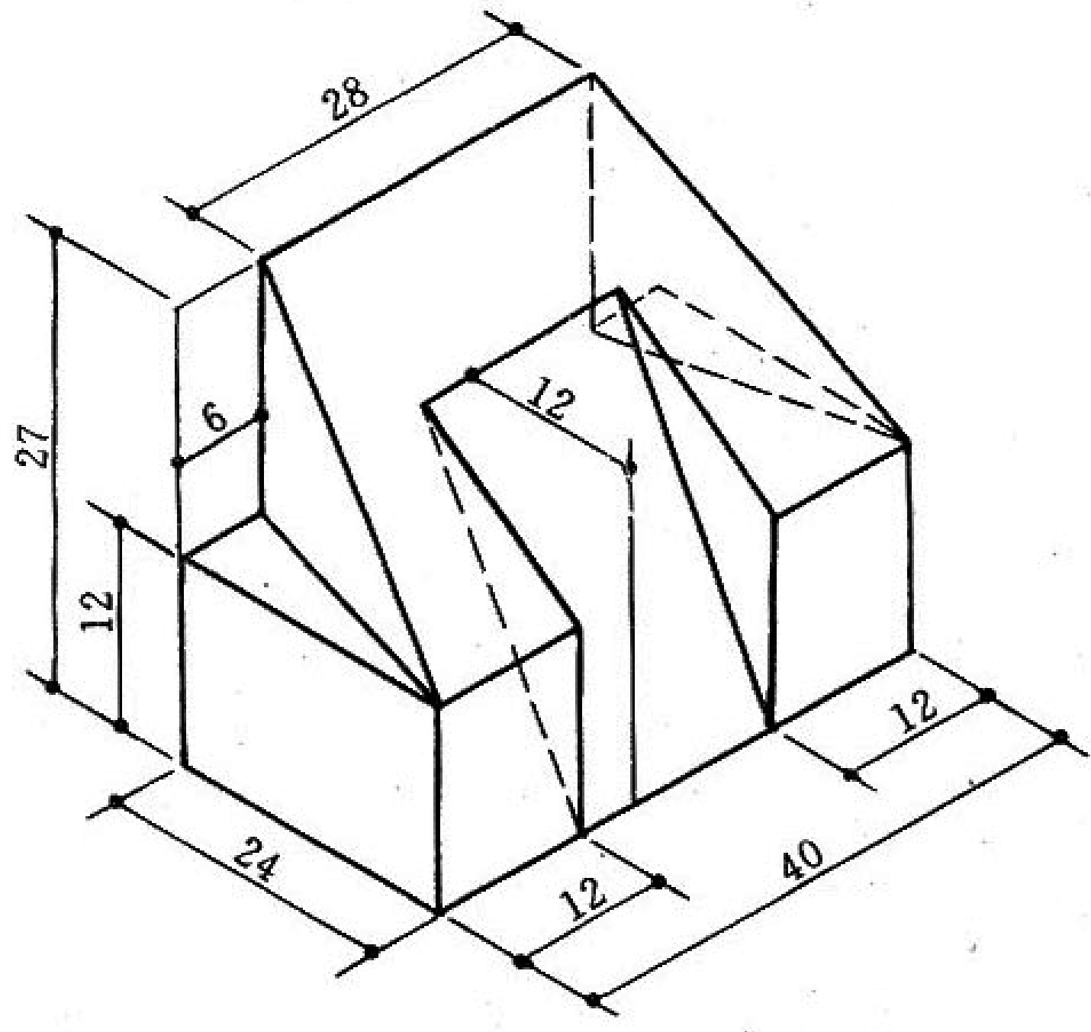
三、根据图例绘制轴测图（本大题共10分)
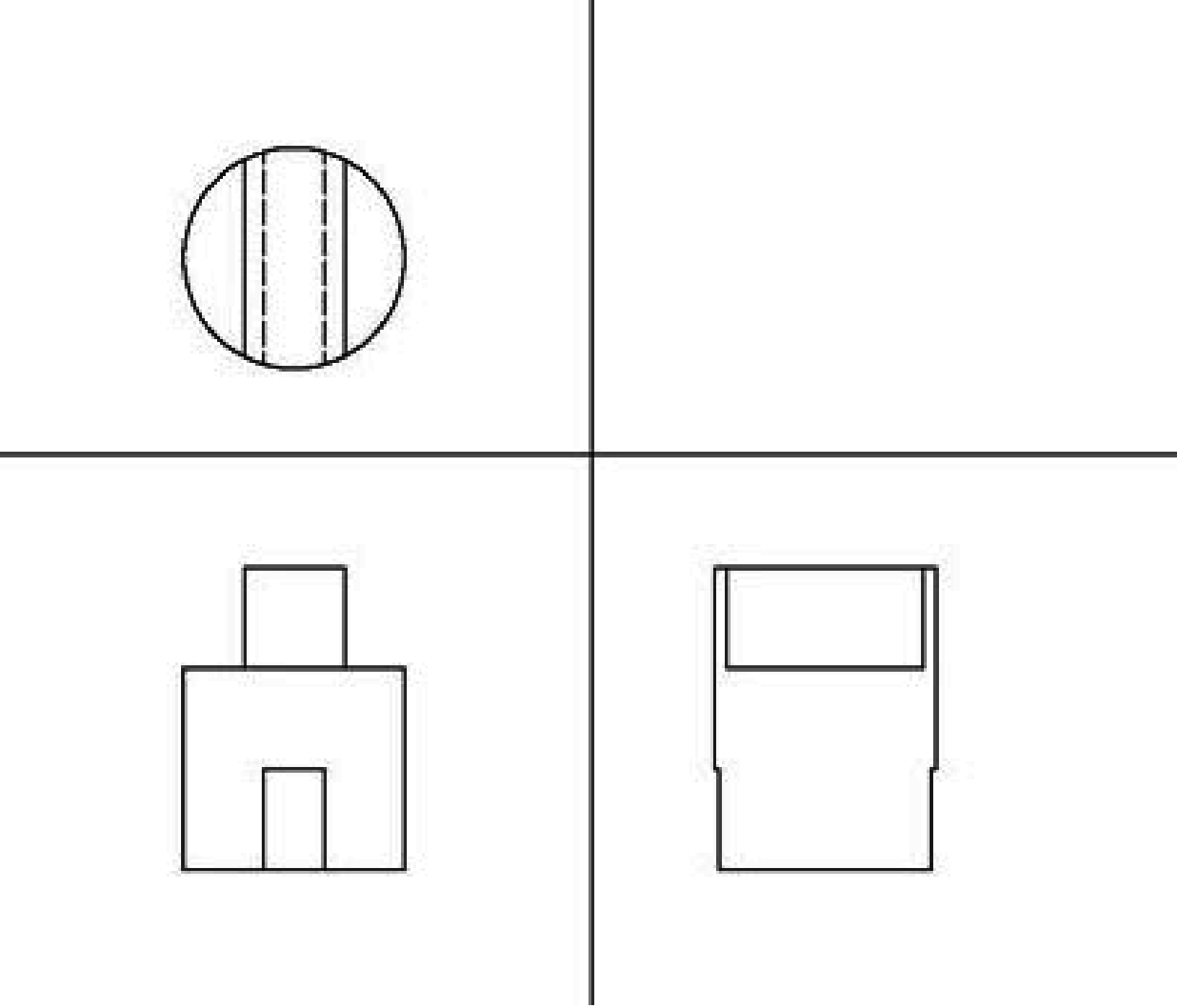
四、根据如下简化图纸，绘制1∶50的施工图纸，其中墙厚240mm(本大题70分)
要求：（1）图纸比例准确，线形等级清晰
（2）使用规范的图标和标注
（3）图纸卷面清晰
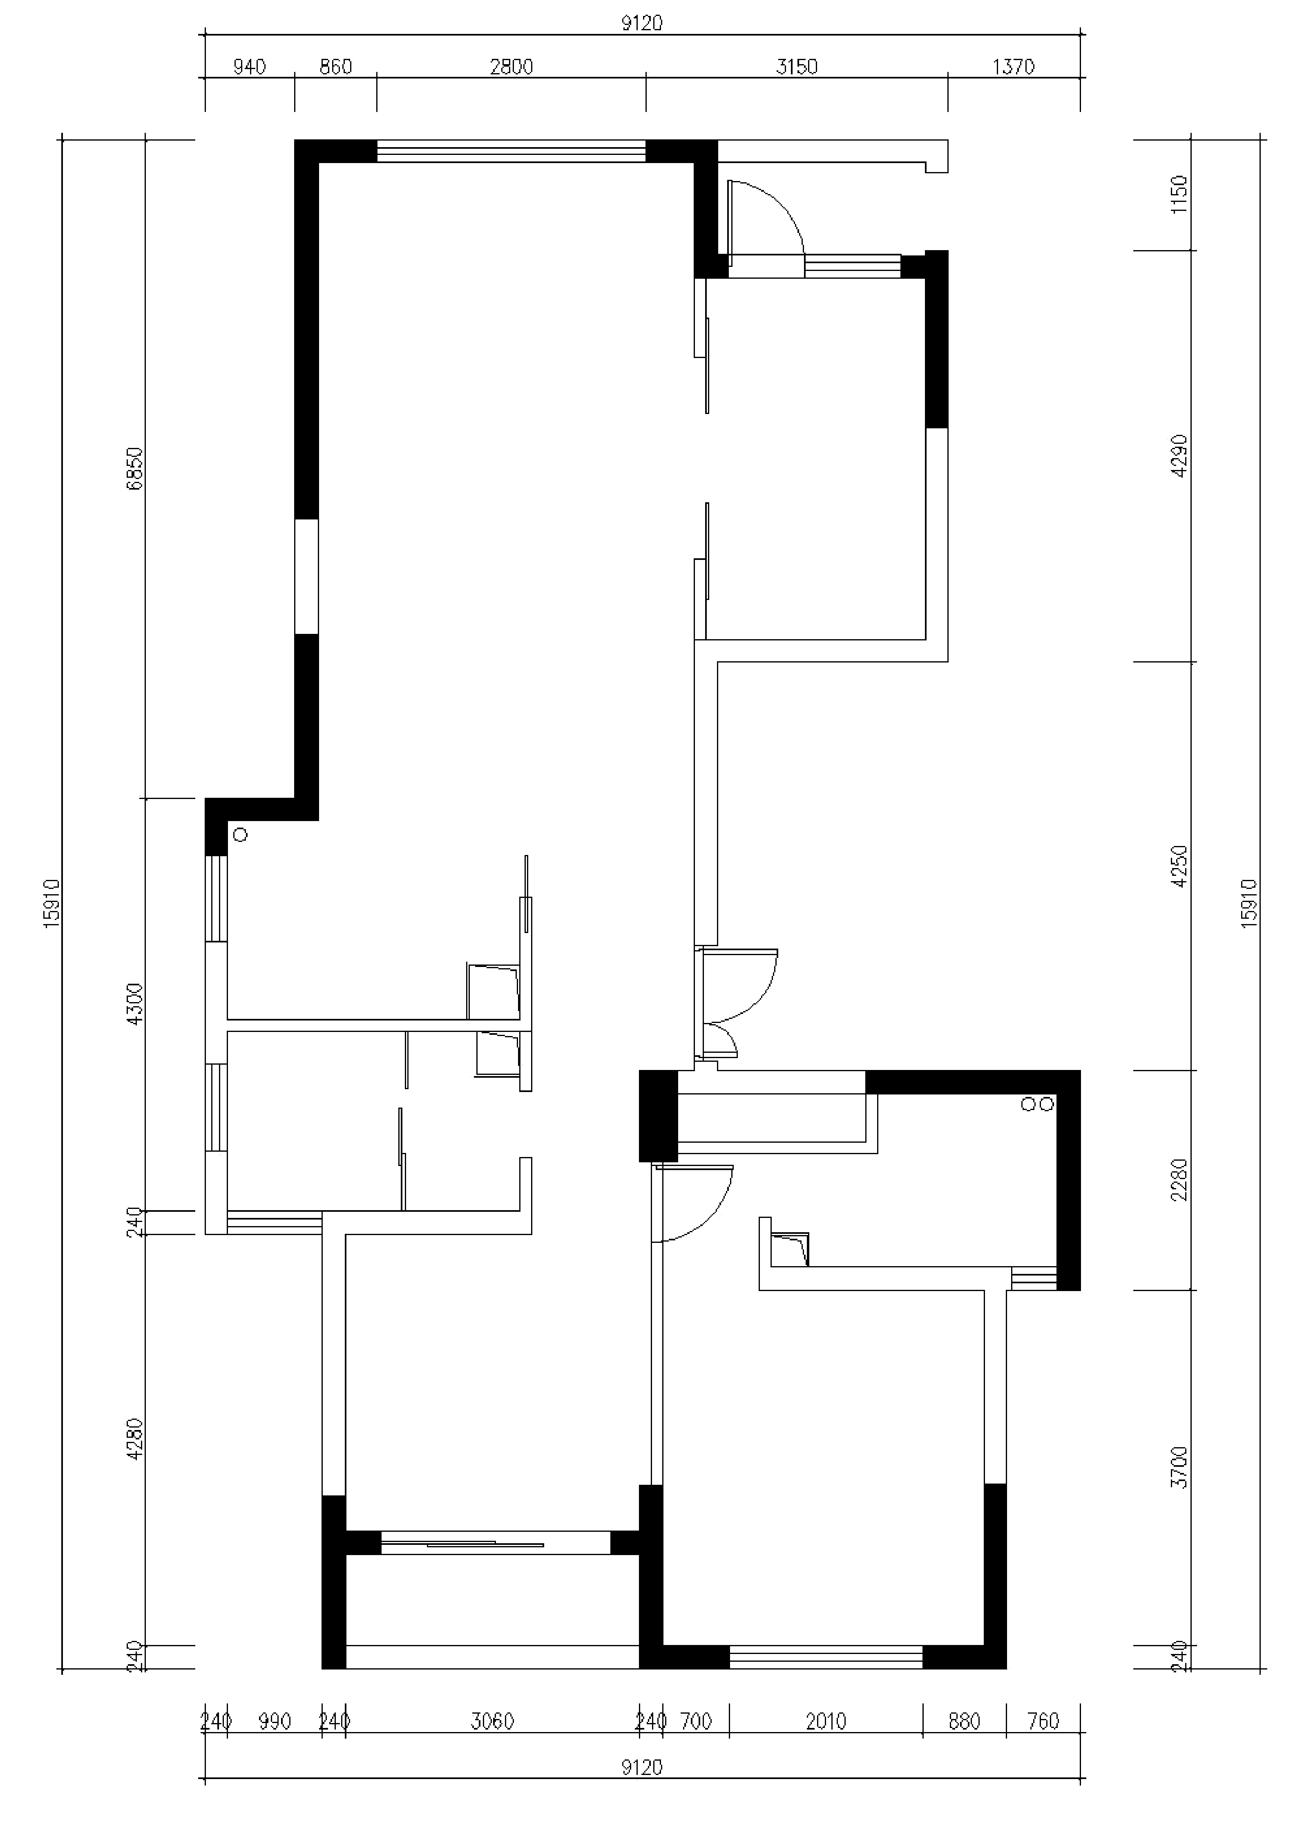
注：图例未标明尺寸，考生根据规范及建筑模数详细标注。

